CT5199产品规格书（测温标签）
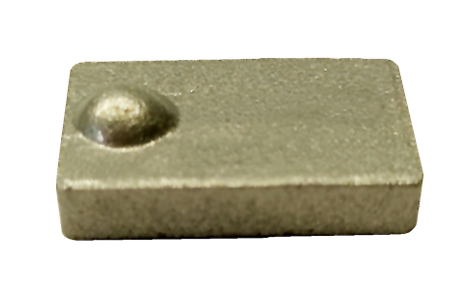
一：产品概述
RFID超高频陶瓷抗金属温度检测标签CT5199，采用陶瓷基材针对复杂金属和非金属环境开发，具有尺寸小巧、检测温度范围宽、检测精度高、适合各种金属及非金属表面温度检测应用场合。主要应用于电网在线温度实时监测，包括高压变电及中低压配电设施关键节点在线温度实时监测、IT资产运行状态监测、IDC机房服务器温度监测、橡胶硫化工艺温度监测、产线温度监测等多种温度检测场合开发。
二：性能参数
型号：CT5199
尺寸：19*9*5mm 重量： 7g
类型 | 无源（可读写）
空中接口协议 | EPC Class1 Gen2; ISO18000-6C
工作频率 | 902-928MHZ 中心频点917MHz
温度检测范围 | -40℃~+150℃
应用表面材料 | 金属表面
标签基材 | 陶瓷
读取距离（手持机） | 手持读取距离：2m以上，（固定在金属上，测试设备为R2000模块手持机，30dbm功率）
读取距离（固定式） | 固定读取距离：4m以上，（固定在金属上，测试设备为IMPINJ R2000读写器，4W EIRP）
数据容量 | TID：128bits EPC：96bits USER区：160bits（前128bits可读写,后32bits只读）
芯片允许读写次数 | 100,000 cycle
工作温度 | -40~150℃
储存温度 | -40~230℃
安装方式 | 背胶，工业AB胶安装
个性化 | 可预写码，丝印。
产品颜色 | 银色
注：
1. 说明书如有变化，请以最新版本为准。
2. 上海营信信息技术有限公司保留最终解释权。

